科大讯飞AI虚拟歌手Luya
广 告 主：科大讯飞股份有限公司
所属行业：人工智能
执行时间：2022.08-至今
参选类别：IP营销类
营销背景
品牌传播及营销背景
伴随元宇宙概念的兴起，虚拟偶像迎来了全面的爆发，虚拟人在不同场景中可扮演多重身份、角色以及跨越传统媒介束缚，在元宇宙平台中崭露头角。
作为亚太区领先的人工智能公司，科大讯飞拥有多领域的AI能力，2019年官宣进入音乐赛道。依托于深厚的技术积累， AI+音乐已经成为AI技术应用落地的重要领域。讯飞音乐亟待推出首位AI虚拟歌手，通过AI+音乐的具象化呈现占领用户心智。
行业发展背景
虚拟数字人产业的发展涉及众多技术领域，涵盖AI技术、实时渲染技术、3D建模技术以及动作捕捉技术等。目前AI技术正处于2和向3阶段，通过降低服务成本产生价值，虚拟人还局限在日常的应用维度。
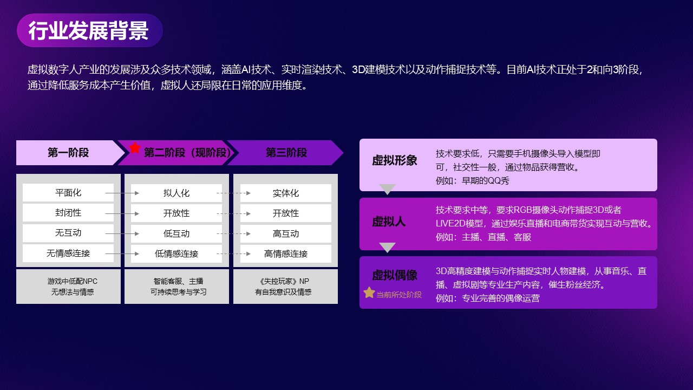
营销困境及挑战
涉及虚拟人的四类公司，和讯飞形成直接竞争关系的主要是传统转型影视公司和AI公司，传统影视公司和平台型公司主要还是在自有领域以及自身服务上做虚拟人的建设。同时，越来越多的虚拟偶像已经“出道” 大众对虚拟偶像业务能力的要求也水涨船高。讯飞AI虚拟歌手该如何寻求差异化？获取更广泛的受众群体？成为面临的营销挑战。
营销目标
整体目标：打造并发布虚拟偶像IP，结合大事件营销吸引广泛关注、形成传播破圈、建立行业标杆，占据元宇宙虚拟人领域虚拟偶像垂类心智。
阶段目标：发布期完成IP账号矩阵搭建，产出代表性作品、获得音乐重点音乐平台关注及推荐；破圈期通过整合营销手段构建破圈传播事件，形成全网热搜、吸引广泛关注；成熟期持续沉淀粉丝、产出高质量原创内容，占据虚拟偶像行业及用户心智。
策略与创意
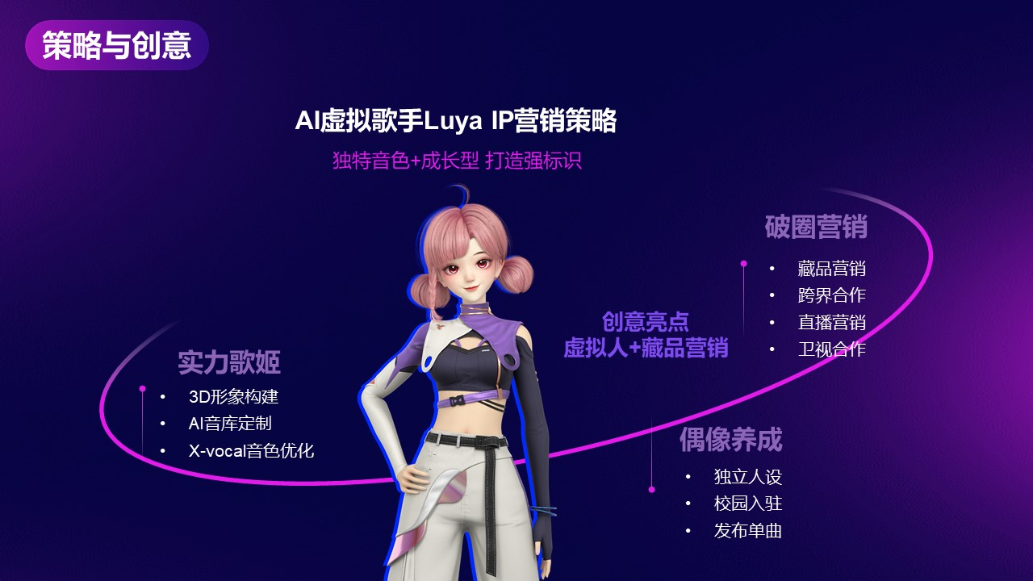
执行过程/媒体表现
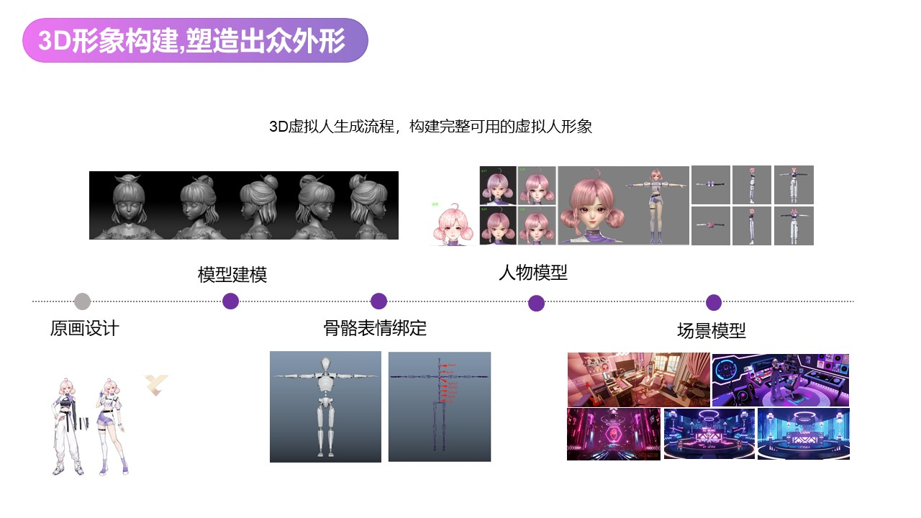
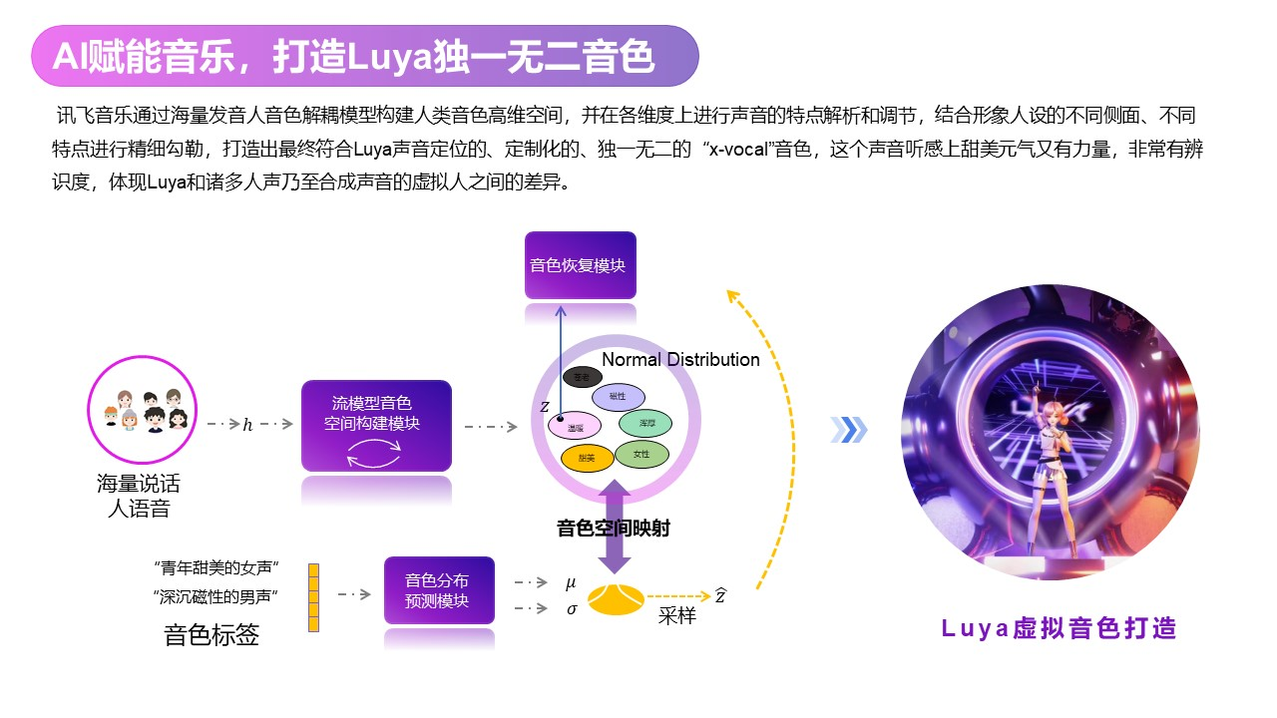
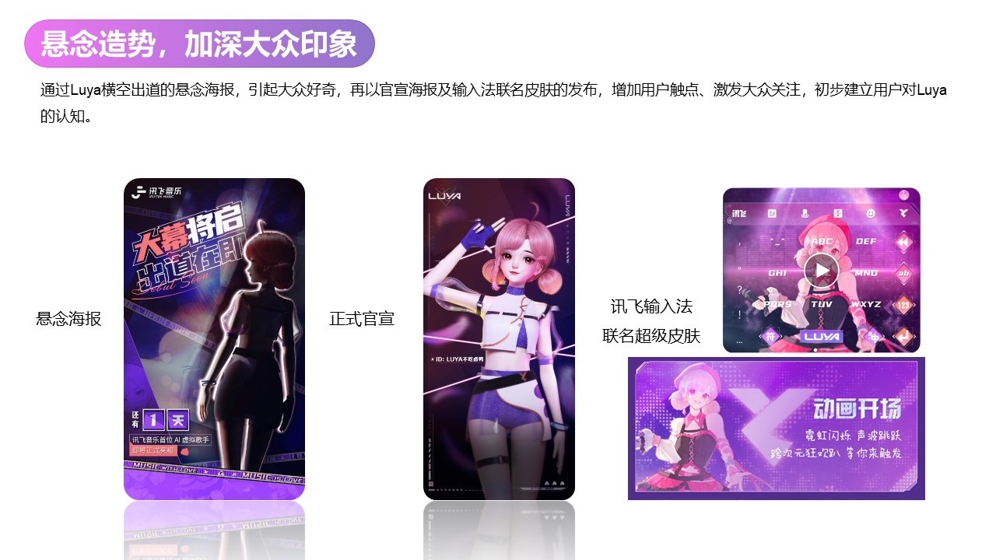
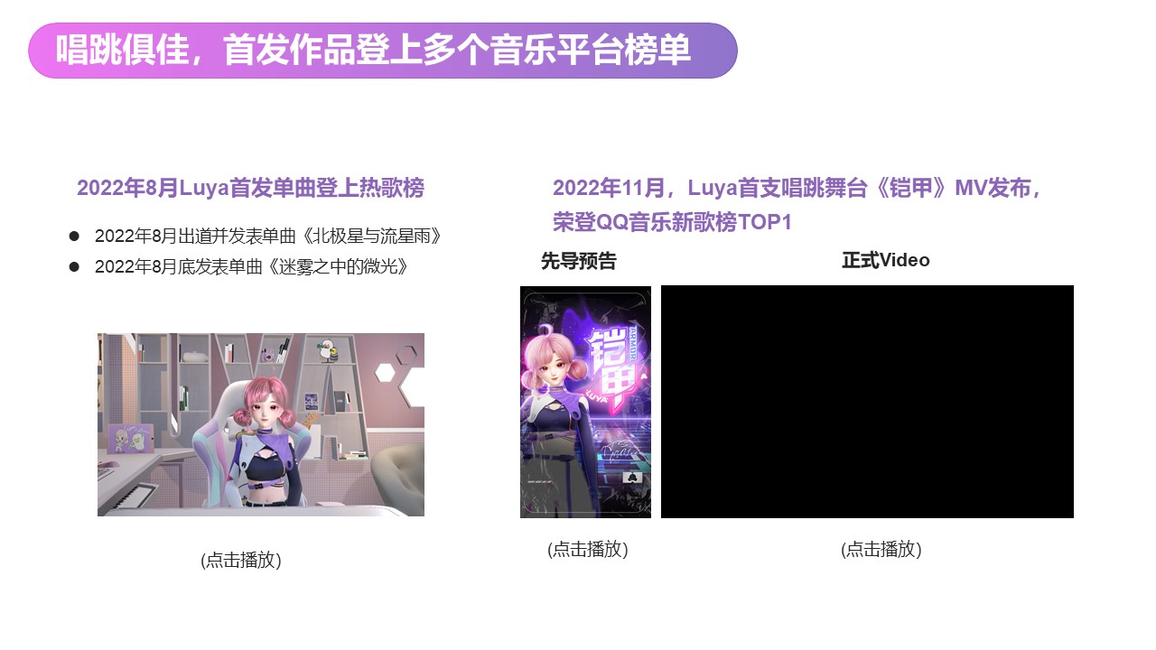
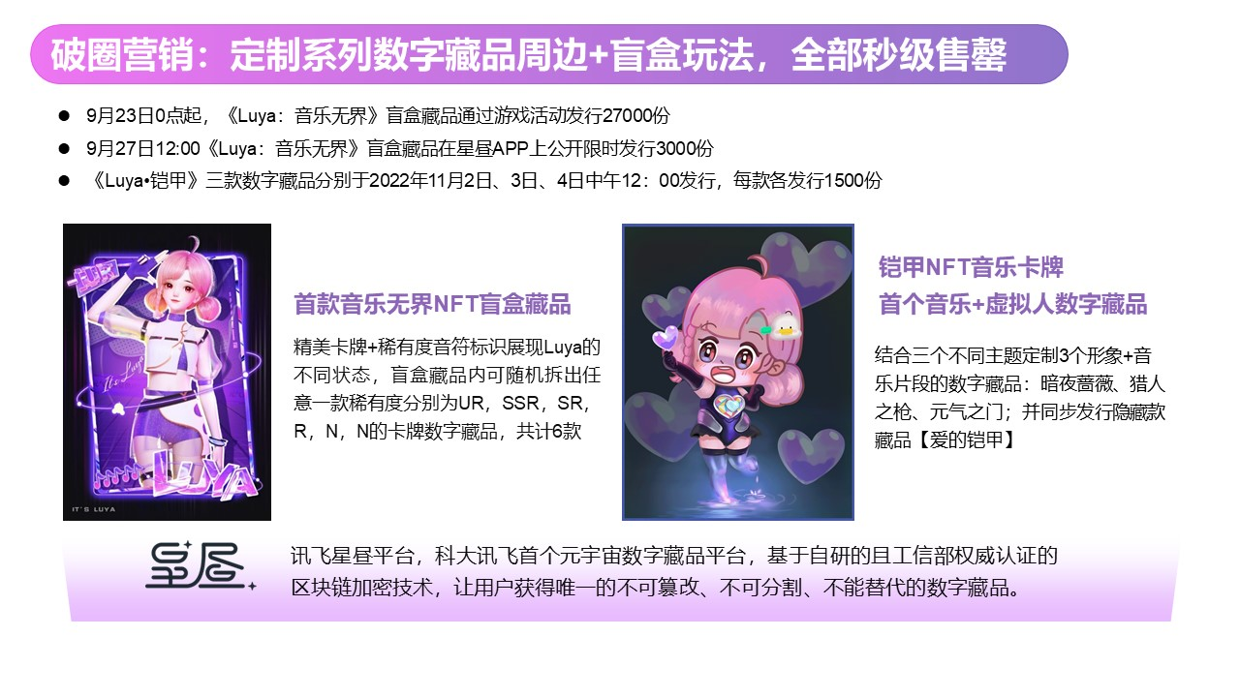
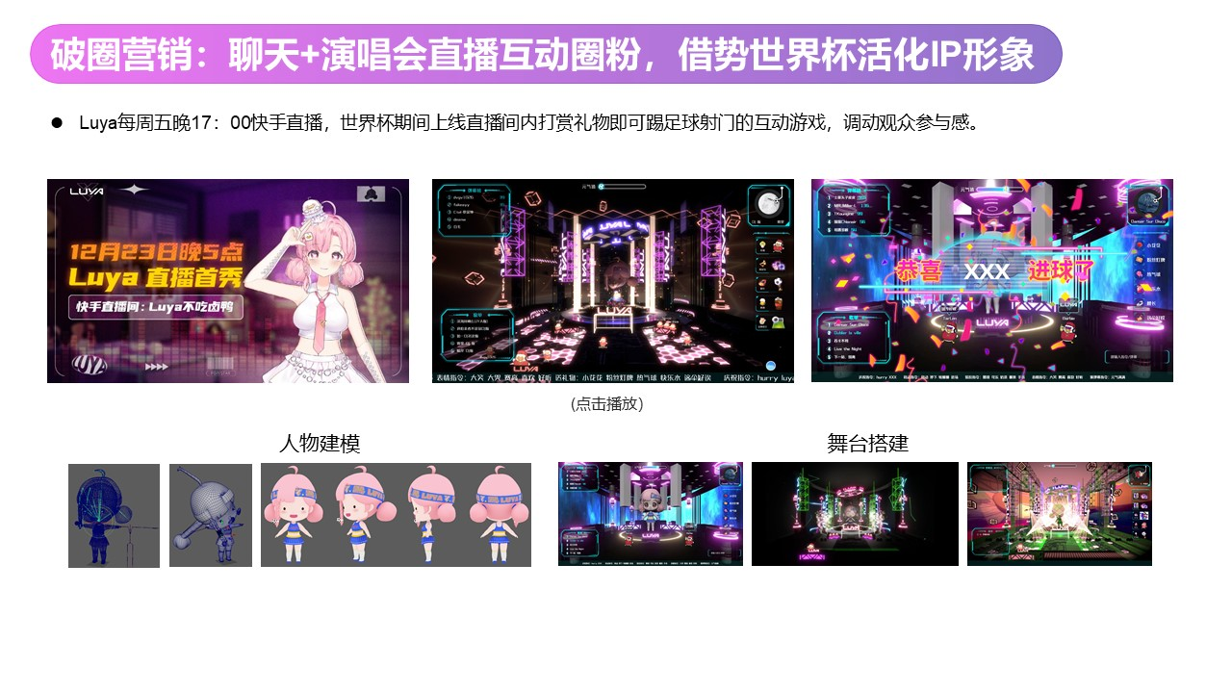
营销效果与市场反馈
